Нод в средней группе «Геометрические фигуры».

Интеграция образовательных областей:«Познание»(формирование элементарных математических представлений), «Социализация», «Коммуникация», «Труд», «Физическая культура», «Художественная литература», «Музыка».
Виды детской деятельности: игровая, продуктивная, коммуникативная, познавательно - исследовательская.
Цель: закрепить знания о геометрических фигурах.
Задачи: упражнять детей в узнавании и назывании геометрических фигур по двум признакам - цвет и форма; закрепить умение детей разбивать группы предметов по цвету, форме; развивать слуховой анализатор; доставить детям радость и удовольствие от игр развивающей направленности.
Планируемые результаты: имеет элементарное представление о геометрических фигурах; счете до 5; ориентируется в пространстве; удерживает в памяти при выполнении математических действий нужное условие и сосредоточенно действует в течение 15 – 20 минут; с интересом участвует в подвижных играх.

Дети стоят в кругу, воспитатель с детьми.
Воспитатель:
Встанем рядышком, по кругу,
Скажем "Здравствуйте! " друг другу.
Нам здороваться не лень:
Всем "Привет! " и "Добрый день! "
Если каждый улыбнётся
– Утро доброе начнётся.
Воспитатель: Меня пригласили в гости в чудесную сказочную страну. В этой стране всех гостей ожидают интересные задания, но одной мне с ними не справиться! Ребята, а вы согласны отправиться в путешествие вместе со мной? Я очень рада, что вы согласились помочь. Открою вам секрет чудесная страна, по которой мы будем путешествовать, называется Страной Геометрических фигур. А как же нам попасть в эту страну, ведь она далеко и пешком не дойти? На каком транспорте можно путешествовать?
ОТВЕТЫ ДЕТЕЙ.
(называют виды транспорт)

Послушайте загадку, на каком транспорте мы будем путешествовать:
Братцы в гости снарядились,
Друг за другом уцепились.
И помчались, в путь далек,
Лишь оставили дымок.
(Поезд)
Готовы к путешествию
Дети: Да
Звучит музыка, дети за воспитателем идут по группе.
В. Остановка Загадкино! Приехали. Посмотрите, какие красивые домики в этой чудесной стране, но на дверях замочки.
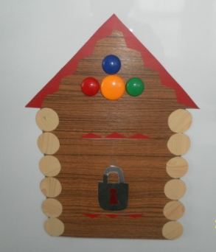
Как же нам узнать, кто в них живет? Чтобы открыть замочки надо отгадать загадки.
1.Четыре угла и четыре сторонки,
Похожи, как родные сестренки (квадрат).
2.Нет углов у меня,
И похож на солнце я (круг).
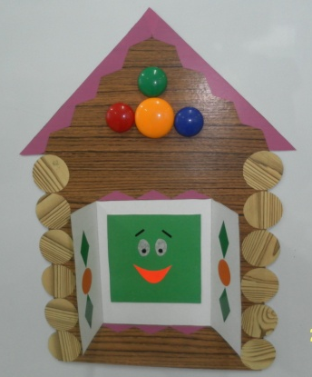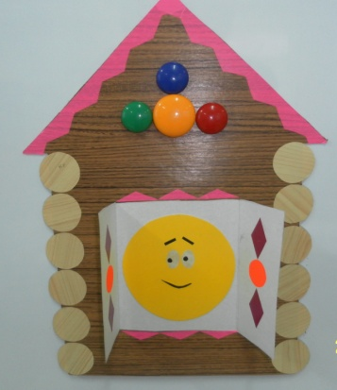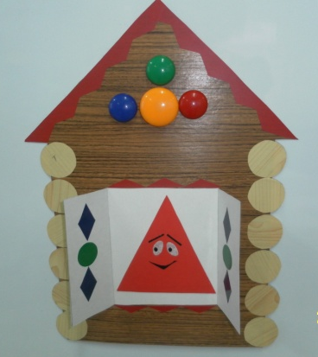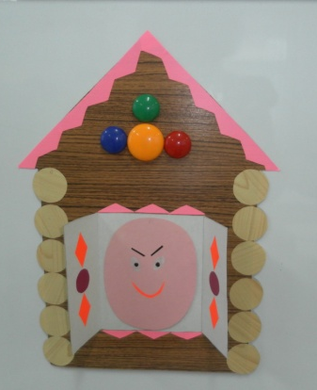

3.Три угла, три стороны.
Могут разной быть длины (треугольник).
4.Если взял бы я кружок,
С двух сторон немного сжал.
Получился бы….(овал).
Дети отгадывают загадки и друг за другом открываются слайды домик с замочком - домик с фигурой.
Воспитатель: Молодцы! А как называются все эти фигуры?
Дети: Геометрические фигуры.
Воспитатель: Правильно. С первым заданием мы справились. Поехали дальше?
Звучит музыка, дети за воспитателем идут по группе.
В. Станция Парная.
Посмотрите на геометрические фигуры. Что же надо с ними сделать?
В. Грустно жителям страны
Жить поодиночке…..
Ты фигуркам помоги,
Каждой парочку найди.
В. Посмотрите и постарайтесь догадаться, как можно объединить геометрические фигуры в парочки.
(Сначала объединяют по форме). За столами.

(Объединяют по цвету)

С заданием мы справились. Поехали дальше?
Звучит музыка, дети за воспитателем идут по группе
Станция Игралкино!
Дидактическая игра «Найди свой домик».
Ход игры. Воспитатель раскладывает обручи и большие геометрические фигуры в них в разных местах группы. Каждому играющему раздаются маленькие геометрические фигуры (круг, квадрат, треугольник, овал, прямоугольник). После этого детям предлагается «погулять» по группе. По сигналу воспитателя дети находят домик, сравнивая свою фигуру с той, что находится в домике. Игра повторяется несколько раз, при этом воспитатель меняет фигуры в домиках.
Едем дальше. Готовы.
Станция Предметная.
Воспитатель: Ребята вы уже знаете, что каждая геометрическая фигура похожа на какой-либо предмет. Жители Геометрической страны предлагают вам следующее задание. У вас на столах лежат геометрические фигуры и предметы похожие на них. Вы должны подобрать такой предмет, который похож на геометрическую фигуру.
1.Собрать пазлы «На что похожи геометрические фигуры?

Проверяем задание.
Молодцы с заданием справились.
Едем дальше в путешествие. Встаем в паровозик.
Станция Весенняя поляна! Ребята, какое время года наступило? (весна)
Солнышко светит ярче, снег тает, на полянках распускаются цветы. Мы прибыли с вами на весеннюю полянку. Смотрите сколько здесь цветов! А цветы необыкновенные. На что похожи их лепестки? (круг, овал, треугольник, прямоугольник, квадрат)
Дидактическая игра «Найди пару».
Ход игры. Воспитатель раздает каждому ребенку по одной бабочке (из бумаги). Каждая состоит из геометрических фигур. Необходимо расположить бабочку на цветке: цветку с круглыми лепестками - бабочку с круглыми крылышками и т.д.
Воспитатель: Молодцы, ребята. И с этим заданием справились. Отправляемся дальше в путешествие.
Станция Строительная.
Воспитатель: Жители Геометрического города просят вас построить им новые дома.
Задание «Выложи домик из геометрических фигур»

Вот и подошло к концу наше путешествие.
Со всеми заданиями мы справились. Пора возвращаться в сад.
Дети вместе с воспитателем образуют паровозик с вагончиками.

По какой Стране мы сегодня путешествовали?
Что вам понравилось в путешествии?
Скажите, мне кто больше всех вам из детей больше понравился?

ОТВЕТЫ ДЕТЕЙ.

